Lunch Concert / After Dinner Concert
Met verhalen door de spelers
Voor touristen groepen in Jeruzalem
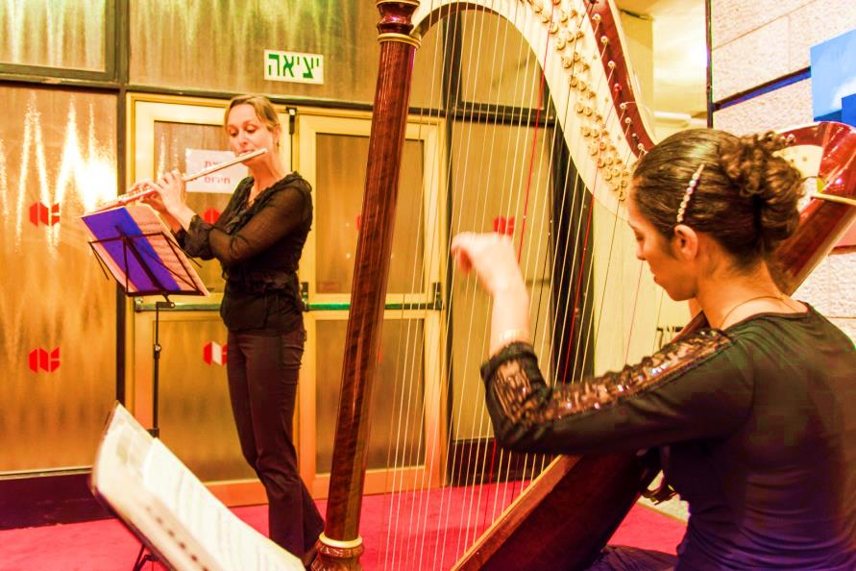
Fluit: Esther van der Linden
Harp: Rivka Arki – Amar
Op het Programma:
Klassieke muziek, Joodse en Israëlische liederen en Musical Songs

Inclusief verhalen door de spelers over hun leven in Jeruzalem

Rivka, orthodox Joods, maakte Aliya vanuit Frankrijk

Esther, Christen, ontving haar verblijfsstatus vanwege haar grootouders die Joden hielpen tijdens de Tweede Wereldoorlog

Duur:
45 minuten muziek en naar gelang de wens van de groep een extra 15 tot 30 minuten verhalen door de spelers en vragen vanuit de groep

Lokatie:
in hotel waar toergroep verblijft of andere door toergroep te organiseren lokatie

Prijs all-in:
2400 shekel / 600 euro

Contact: Esther van der Linden E: estherlinden@gmail.com T: +972543145512

